

CITTA’ DI MONOPOLI (70043 PROVINCIA di BARI)

Il Dirigente della V’ Area Organizzativa del Comune di Monopoli INFORMA CHE
DAL 19 MAGGIO AL 31 AGOSTO 2025
SONO APERTI I TERMINI PER LA PRESENTAZIONE DELLE DOMANDE D’ISCRIZIONE E/O CONFERMA AL SERVIZIO DI REFEZIONE ANNO SCOLASTICO 2025/2026
Gentile Famiglia,

anche quest’anno il servizio di refezione scolastica, rivolto agli alunni frequentanti la scuola dell’infanzia, primaria, secondaria di primo grado, sarà gestito col sistema informatizzato, che prevede l’iscrizione, la prenotazione giornaliera dei pasti, l’effettuazione dei pagamenti.
Pertanto, si chiede cortesemente, di leggere attentamente quanto segue: Modalità iscrizione online al servizio di refezione
Ogni alunno potrà essere iscritto al servizio in questione, sia che vi acceda a tariffe ridotte sia con la tariffa massima, in relazione al reddito ISEE vigente dichiarato.
Le iscrizioni al servizio di refezione scolastica 2025/2026 dovranno essere effettuate in modalità online, a mezzo PC (personale computer),cliccando sul seguente link:
https://www.comune.monopoli.ba.it/Servizi/Iscrizione-mensa-scolastica

N.B. la procedura di iscrizione online non è disponibile tramite APP Spazio Scuola
PROCEDURA DI ACCESSO PER RICONFERME E/O NUOVE ISCRIZIONI AL SERVIZIO DI REFEZIONE:

Il Comune di Monopoli, così come stabilito dal DL.. "Semplificazioni e innovazione digitale", ha provveduto ad integrare nei propri sistemi informativi SPID e CIE come unici sistemi di identificazione per l'accesso ai servizi digitali.
Pertanto, dopo aver effettuato l'accesso al link innanzi citato, ci si potrà iscrivere al servizio di refezione 2025/2026, oppure riconfermare, accedendo al Portale Web Genitori esclusivamente tramite SPID e CIE.
Si riporta, di seguito, la modalità di accesso (utilizzando il Portale Web Genitori e non la App):

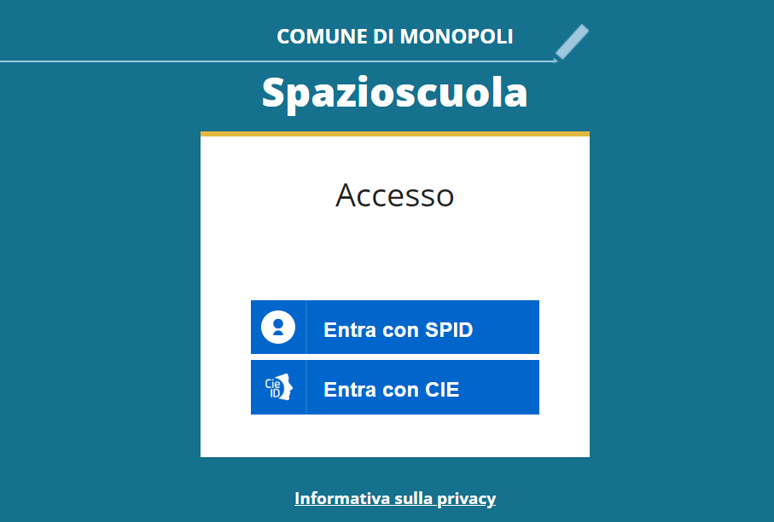

  - Effettuato l'accesso, sarà possibile proseguire scegliendo la voce in alto a sinistra "ISCRIZIONI ONLINE".
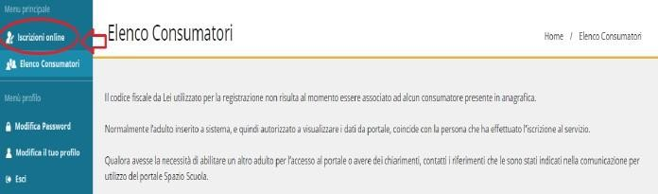

Nella schermata successiva scegliere il servizio "REFEZIONE" e cliccare su "Avanti" in basso a destra.

  - Nella schermata successiva sarà possibile prendere visione e accettare l'informativa privacy, nonché l'informativa circa l’iscrizione al servizio REFEZIONE e l'accettazione “Iscrizione Online”.
NB: tale documento "accettazione Iscrizione online" dovrà essere stampato, letto, firmato dal richiedente il servizio e, successivamente, allegato al termine della procedura di iscrizione (ultima schermata) unito al documento di riconoscimento del firmatario.
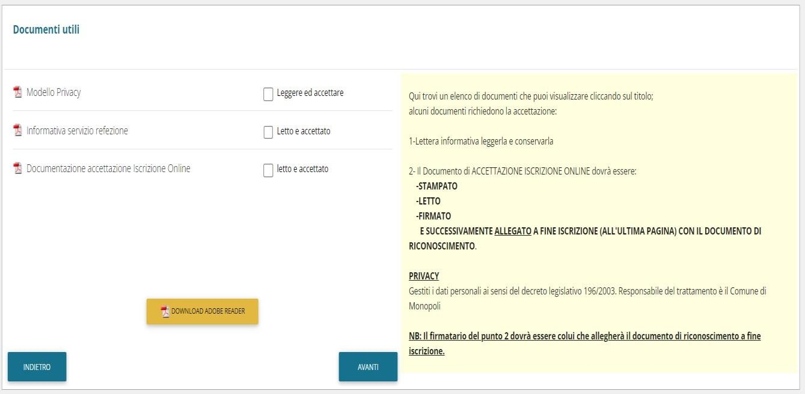

  - In caso di nuova iscrizione cliccare sul pulsante "Iscrivi un nuovo consumatore".
In caso di riconferma cliccare in corrispondenza del nome del bambino da iscrivere e cliccare "Avanti".

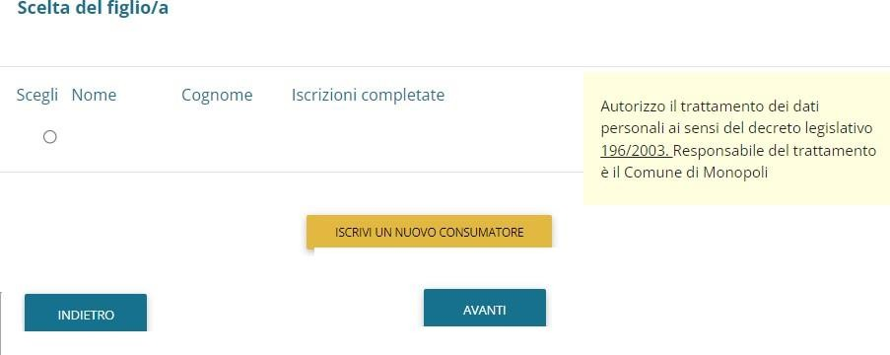

  - Inserire i dati anagrafici del proprio figlio (tutti i campi sono obbligatori), e cliccare su "Avanti":

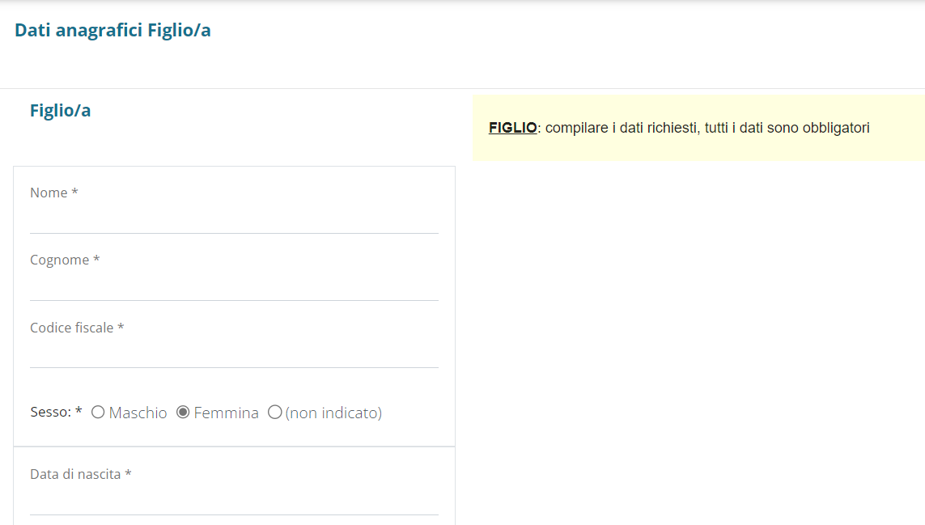

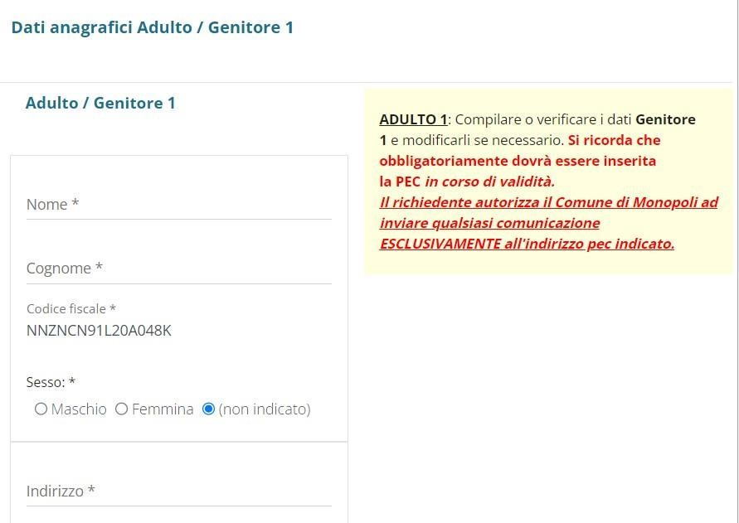
  - Inserire i dati anagrafici del primo genitore (i campi con * sono obbligatori), compreso l’inserimento della posta elettronica certificata (PEC) del richiedente il servizio e cliccare su "Avanti
  - Nel caso si volesse saltare questo passaggio, apporre spunta come mostrato di seguito e cliccare su "Avanti".

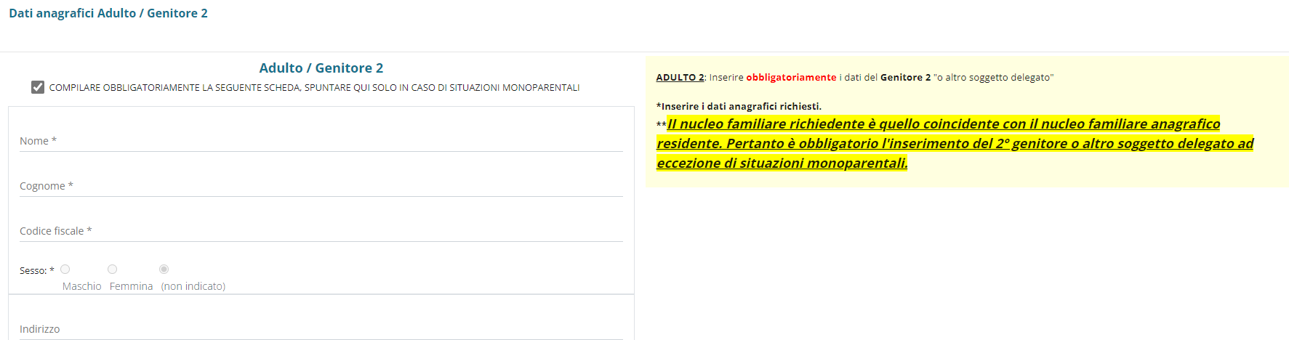

- Inserire i campi richiesti.
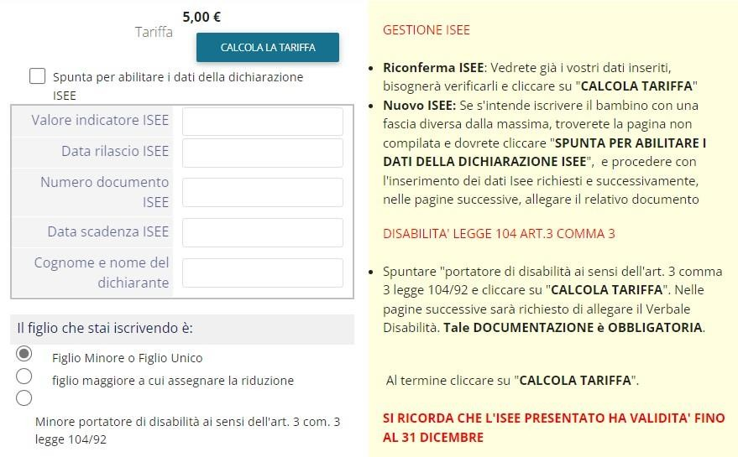
Visualizzare sempre gli "HELP" in alto a destra per proceder
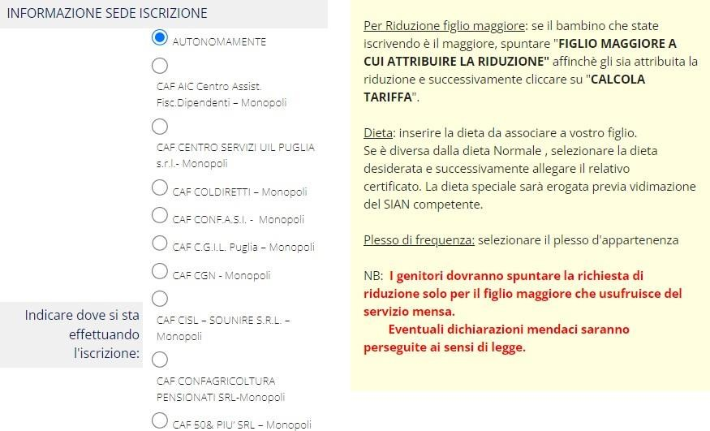
ATTENZIONE: Il sistema ha acquisito massivamente tutte le attestazione ISEE pervenute mediante il portale dell’Ente “Smart City” entro il 30 PRILE 2025.
Se il valore ISEE è già indicato nell’apposita sezione, è necessario cliccare - al termine - su "CALCOLA TARIFFA".
In caso di nuova iscrizione, per poter usufruire della tariffa agevolata, è necessario allegare
l’attestazione ISEE e, al termine della compilazione della pagina, cliccare su "CALCOLA TARIFFA"

Altre informazioni utili:

- In caso di iscrizione al servizio di minore disabile, in possesso di verbale L. 104/92 art. 3 comma 3 (situazione di gravità), occorre cliccare s u "Verbale Disabili della L. 104 art. 3comma 3". Procedere con la compilazione della relativa pagina e, per ultimo, cliccare su "calcola tariffa" facendo comparire automaticamente l'importo di €uro 0,00. Si raccomanda di allegare, nella pagina successiva, il verbale L. 104/92 rilasciato dall'Ente competente.
- Qualora nella stessa famiglia più figli usufruiscono del servizio di Refezione Scolastica, la riduzione del costo pasto spetta al solo figlio maggiore per età. Per gli altri figli sarà applicato il costo del pasto intero, in base alla fascia tariffaria di appartenenza.
- Ai NON RESIDENTI si applica la tariffa massima (€ 5,00).
Se essi svolgono attività lavorativa nel territorio comunale, documentato con apposita attestazione del datore di lavoro, potranno usufruire dell’agevolazione tariffaria sulla base dell’indicatore ISEE vigente posseduto.

  - QUESTIONARIO: Rispondere alle domande previste nel rispetto delle norme di autocertificazione, basandosi quanto indicato nella precedente scheda.

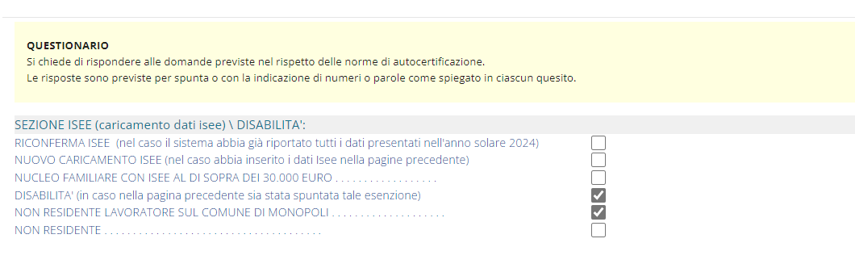

Spuntare obbligatoriamente la dichiarazione esposta
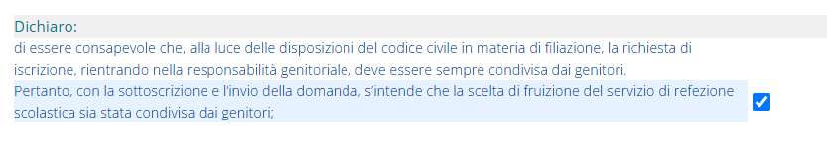

  - Allegare i documenti richiesti.
- In caso di presentazione di nuovo ISEE bisognerà allegare l’attestazione ISEE, in caso di disabilità sarà richiesto il Verbale di Disabilità.
NB: la domanda d'accettazione iscrizioni online, si trova all'inizio dell'iscrizione, nei documenti di visualizzazione.

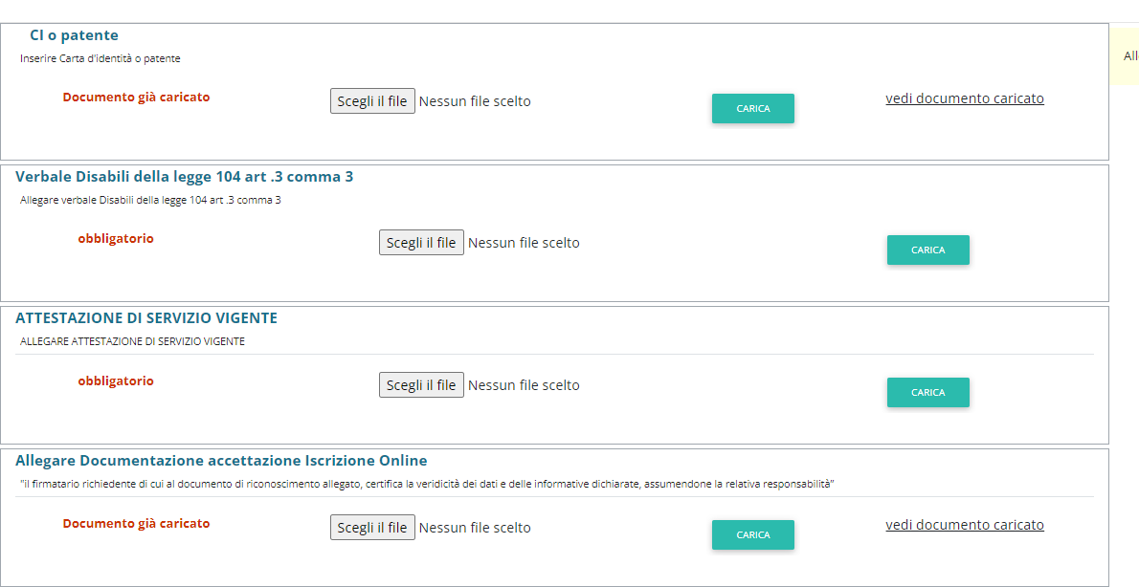

Al termine dell'iter sarà possibile "Verificare i dati inseriti nella domanda" e successivamente spuntare "lo sottoscritto, consapevole dati rappresentati" (frecce blu) e confermare e stampare la domanda definitiva.
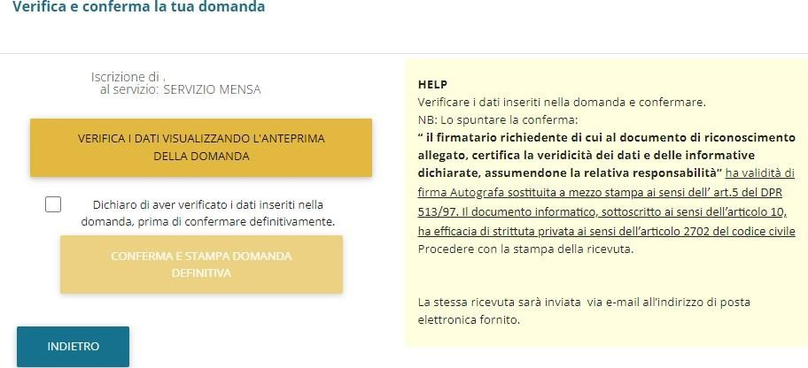

I dati personali di ciascun utente saranno preventivamente inseriti all'atto dell'iscrizione online, in un sistema informatico appositamente predisposto per la gestione e il controllo del servizio.
Tutti i dati sono tutelati in base alle norme vigenti in materia di privacy.
°°°°°°°°°°

Si precisa che il sistema informatizzato accetterà le iscrizioni esclusivamente in favore di coloro che NON hanno una posizione debitoria pregressa del nucleo familiare, riferita ai servizi scolastici di refezione, trasporto scolastico e di Asilo Nido Comunale. Pertanto, si invita a regolarizzare l'iscrizione online entro il termine del 31 agosto 2025, pena la mancata fruizione del servizio, tenuto conto della impossibilita di procedere alla prenotazione ed alla fruizione dei pasti in favore di utenti non iscritti.
ATTENZIONE: Coloro i quali non hanno adempiuto nei termini previsti dalla presente informativa, dovranno recarsi - dal 10 settembre 2025 – presso l’Ufficio Refezione Scolastica (Palazzo San Giuseppe - Vico Acquaviva nr. 15/19), muniti di documentazione utile (dati dei richiedenti il servizio, dati del minore da iscrivere, attestazione ISEE, Pec e quant’altro necessario) per l’effettuazione della iscrizione al servizio di refezione scolastica 2025/2026.
°°°°°°°°°°

E' ISTITUITO UN SERVIZIO DI ATTIVITA' DI SUPPORTO, COMPLETAMENTE GRATUITO, A SOSTEGNO DI COLORO CHE NON DISPONGONO DI STRUMENTI INFORMATICI PER L'EFFETTUAZIONE DELL'ISTANZA ONLINE, ESPELTATO DAI SEGUENTI CAF CONVENZIONATI:
°°°°°°°°°°
- CAF AIC - Centro Assist. Fisc. Dipendenti - Via R. Margherita n. 29/31 Monopoli
- CAF CENTRO SERVIZI UIL PUGLIA s.r.l.- Via Mazzini n. 70 Monopoli
- CAF CENTRO SERVIZI UIL PUGLIA s.r.l.- Via G. Polignani n. 53 Monopoli
- CAF COLDIRETTI – Via Cappuccini 68 Monopoli
- CAF CONF.A.S.I. Via San Francesco d’Assisi n. 14/A Monopoli
- CAF CONF.A.S.I. - P.zza Sant’Antonio n. 7 Monopoli
- CAF C.G.I.L. PUGLIA - Via Vittorio Veneto n. 97 Monopoli
- CAF CGN - Via Cappuccini n. 104 Monopoli
- CAF CGN - Via Nino Bixio n. 215 Monopoli
- CAF CISL - SOUNIRE S.R.L. - Via Gioberti n. 1 Monopoli
- CAF CONFAGRICOLTURA PENSIONATI SRL - Via S. Donato n. 58/60 Monopoli
- CAF CONFAGRICOLTURA PENSIONATI SRL - Via S. Donato n. 80/82 Monopoli
- CAF 50& PIU’ SRL - Via Ricasoli n. 104 Monopoli
- CAF EUROCAF - Via Giuseppe Canonico del Drago 62/I Monopoli
- CAF ITALIA - Via Muciaccia n. 4/A Monopoli
- CAF LABOR SRL - Via Giambattista Vico n. 7 Monopoli
- CAF LABOR SRL - Via Fratelli Bandiera n. 9 Monopoli
- CAF LABOR SRL - Via S. da Putignano n. 1 Monopoli
- CAF UNSIC - V.le Aldo Moro n. 67/Z Monopoli
- CAF UNSIC - Vico Romanelli n. 4/6 Monopoli
- CAF UNSIC - Via Palmiro Togliatti n. 58/60 Monopoli
- CAF Tutela Fiscale del Contribuente – Via Ricasoli n. 128 Monopoli
- CAF Tutela Fiscale del Contribuente - Via G. Polignani n. 31 Monopoli
- CAF Tutela Fiscale del Contribuente - Via V.S. Francesco da Paola n. 4 Monopoli
- CAF Tutela Fiscale del Contribuente - Via Roma n. 95 Monopoli
- CAF Tutela Fiscale del Contribuente - Via S. da Putignano n. 1 Monopoli
- CAF UCI - Via B. Ricasoli n. 128 Monopoli

Per ulteriori FAQ inerenti il servizio di refezione si invita ad accedere sul link: https://www.comune.monopoli.ba.it/Servizi/Iscrizione-mensa-scolastica cliccare su: ulteriori dettagli

Per qualsiasi informazione rivolgersi all'Ufficio di Refezione Scolastica, sito in Vico Acquaviva n. 15/19 (piano terra)
Recapiti Telefonici: 080 4140354 oppure 080 4140455
e-mail: angela.todisco@comune.monopoli.ba.it
riccardo.agrusta@comune.monopoli.ba.it

Monopoli, 15/05/2025

F.TO: LI DIRIGENTE DELL'AREA ORGANIZZATIVA V
(Dott. Lorenzo CALABRESE)

